СОВЕТ ВАВИЛОВСКОГО СЕЛЬСКОГО ПОСЕЛЕНИЯ
РЕШЕНИЕ
26.06.2015 д.Вавиловка № 24
О внесении изменений в генплан и правила землепользования и застройки территории Вавиловского сельского поселения Бакчарского района Томской области
Принимая во внимание результаты публичных слушаний от 13.05.2015 г. по обсуждению изменений в генплан и правила землепользования и застройки Вавиловского сельского поселения Бакчарского района Томской области и руководствуясь Федеральным законом РФ № 131-ФЗ от 06.10.2003 г. «Об общих принципах организации местного самоуправления в Российской Федерации», Градостроительным кодексом Российской Федерации, Уставом Вавиловского сельского поселения,
Совет Вавиловского сельского поселения решил:
- Внести в Генеральный план и Правила землепользования и застройки территории Вавиловского сельского поселения Бакчарского района Томской области следующие изменения:
- заменить часть зоны многофункциональной общественно-деловой застройки Д-1 в юго-западной части д.Вавиловка площадью 2714 кв.м.– на зону массового отдыха Р-2;
- заменить часть зоны застройки индивидуальными жилыми домами с участками личных подсобных хозяйств Ж-1, расположенной по ул.Пролетарская 10, д.Вавиловка площадью 2404 кв.м.– на зону многофункциональной общественно-деловой застройки Д-1;
- заменить часть зоны многофункциональной общественно- деловой застройки Д-1 , расположенной по ул.Пролетарская д.Вавиловка площадью 2404 кв.м. – на зону ландшафтных территорий населенных пунктов Р-3;
- заменить часть зоны ландшафтных территорий населенных пунктов Р-3 по ул.Пролетарская д.Вавиловка площадью 7000 кв.м. – на зону застройки индивидуальными жилыми домами с участками личных подсобных хозяйств Ж-1
- Обнародовать настоящее решение в местах для обнародования и разместить на официальном сайте администрации Вавиловского сельского поселения spvavilovo.tomsk.ru и на сайте ФГИС ТП в сети Интернет
- Настоящее решение вступает в силу с момента принятия.
- Контроль за исполнением настоящего решения возложить на Главу Вавиловского сельского поселения Иванова П.А.
- Схемы планируемых функциональных зон прилагаются.
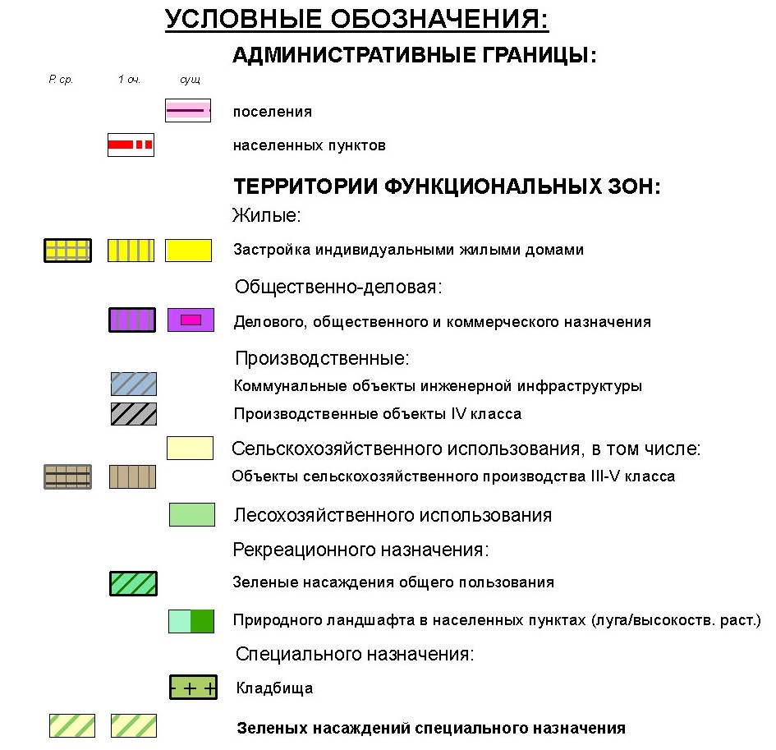
Глава Вавиловского сельского поселения: П.А.Иванов
Планируемые изменения в Генеральный план МО «Вавиловское сельское поселение» Бакчарского района Томской области
в части функционального зонирования д. Вавиловка.
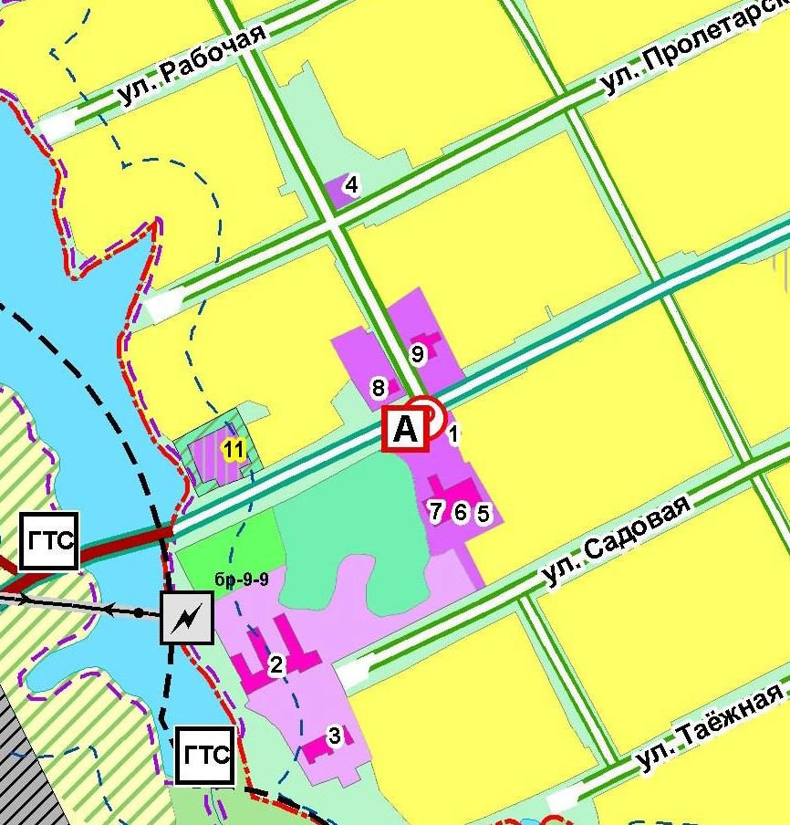
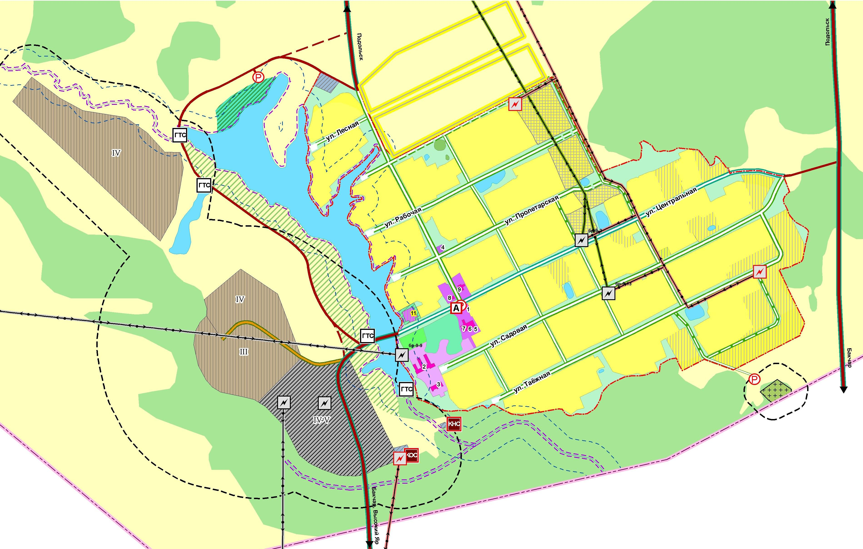
Существующее зонирование территории: общественно-
деловая (делового, общественного и коммерческого
назначения)

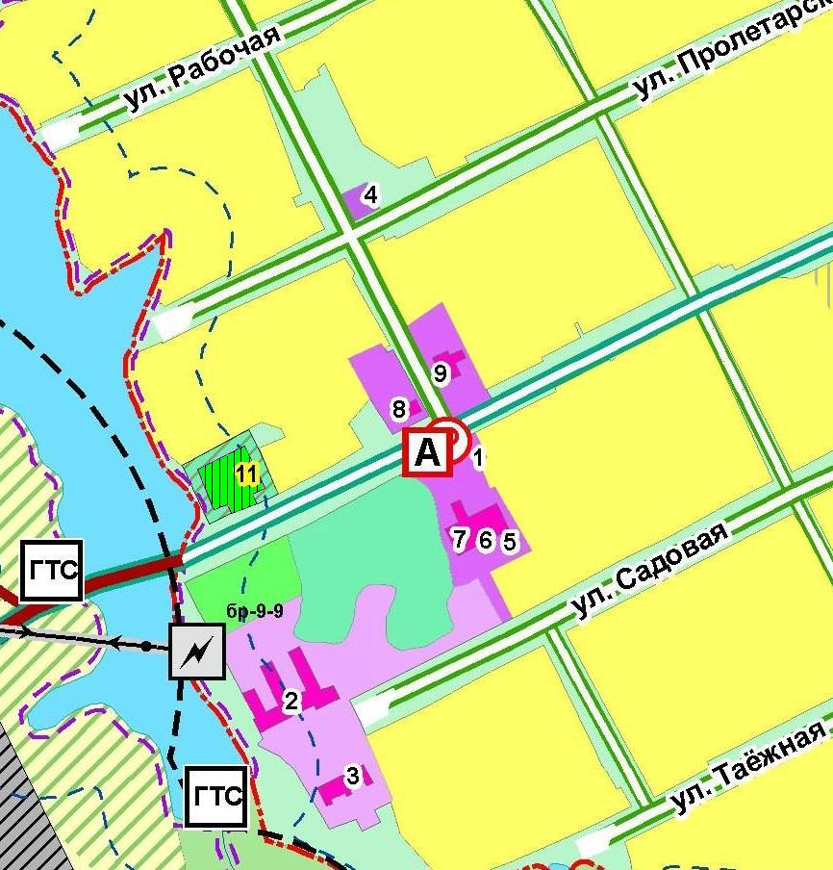

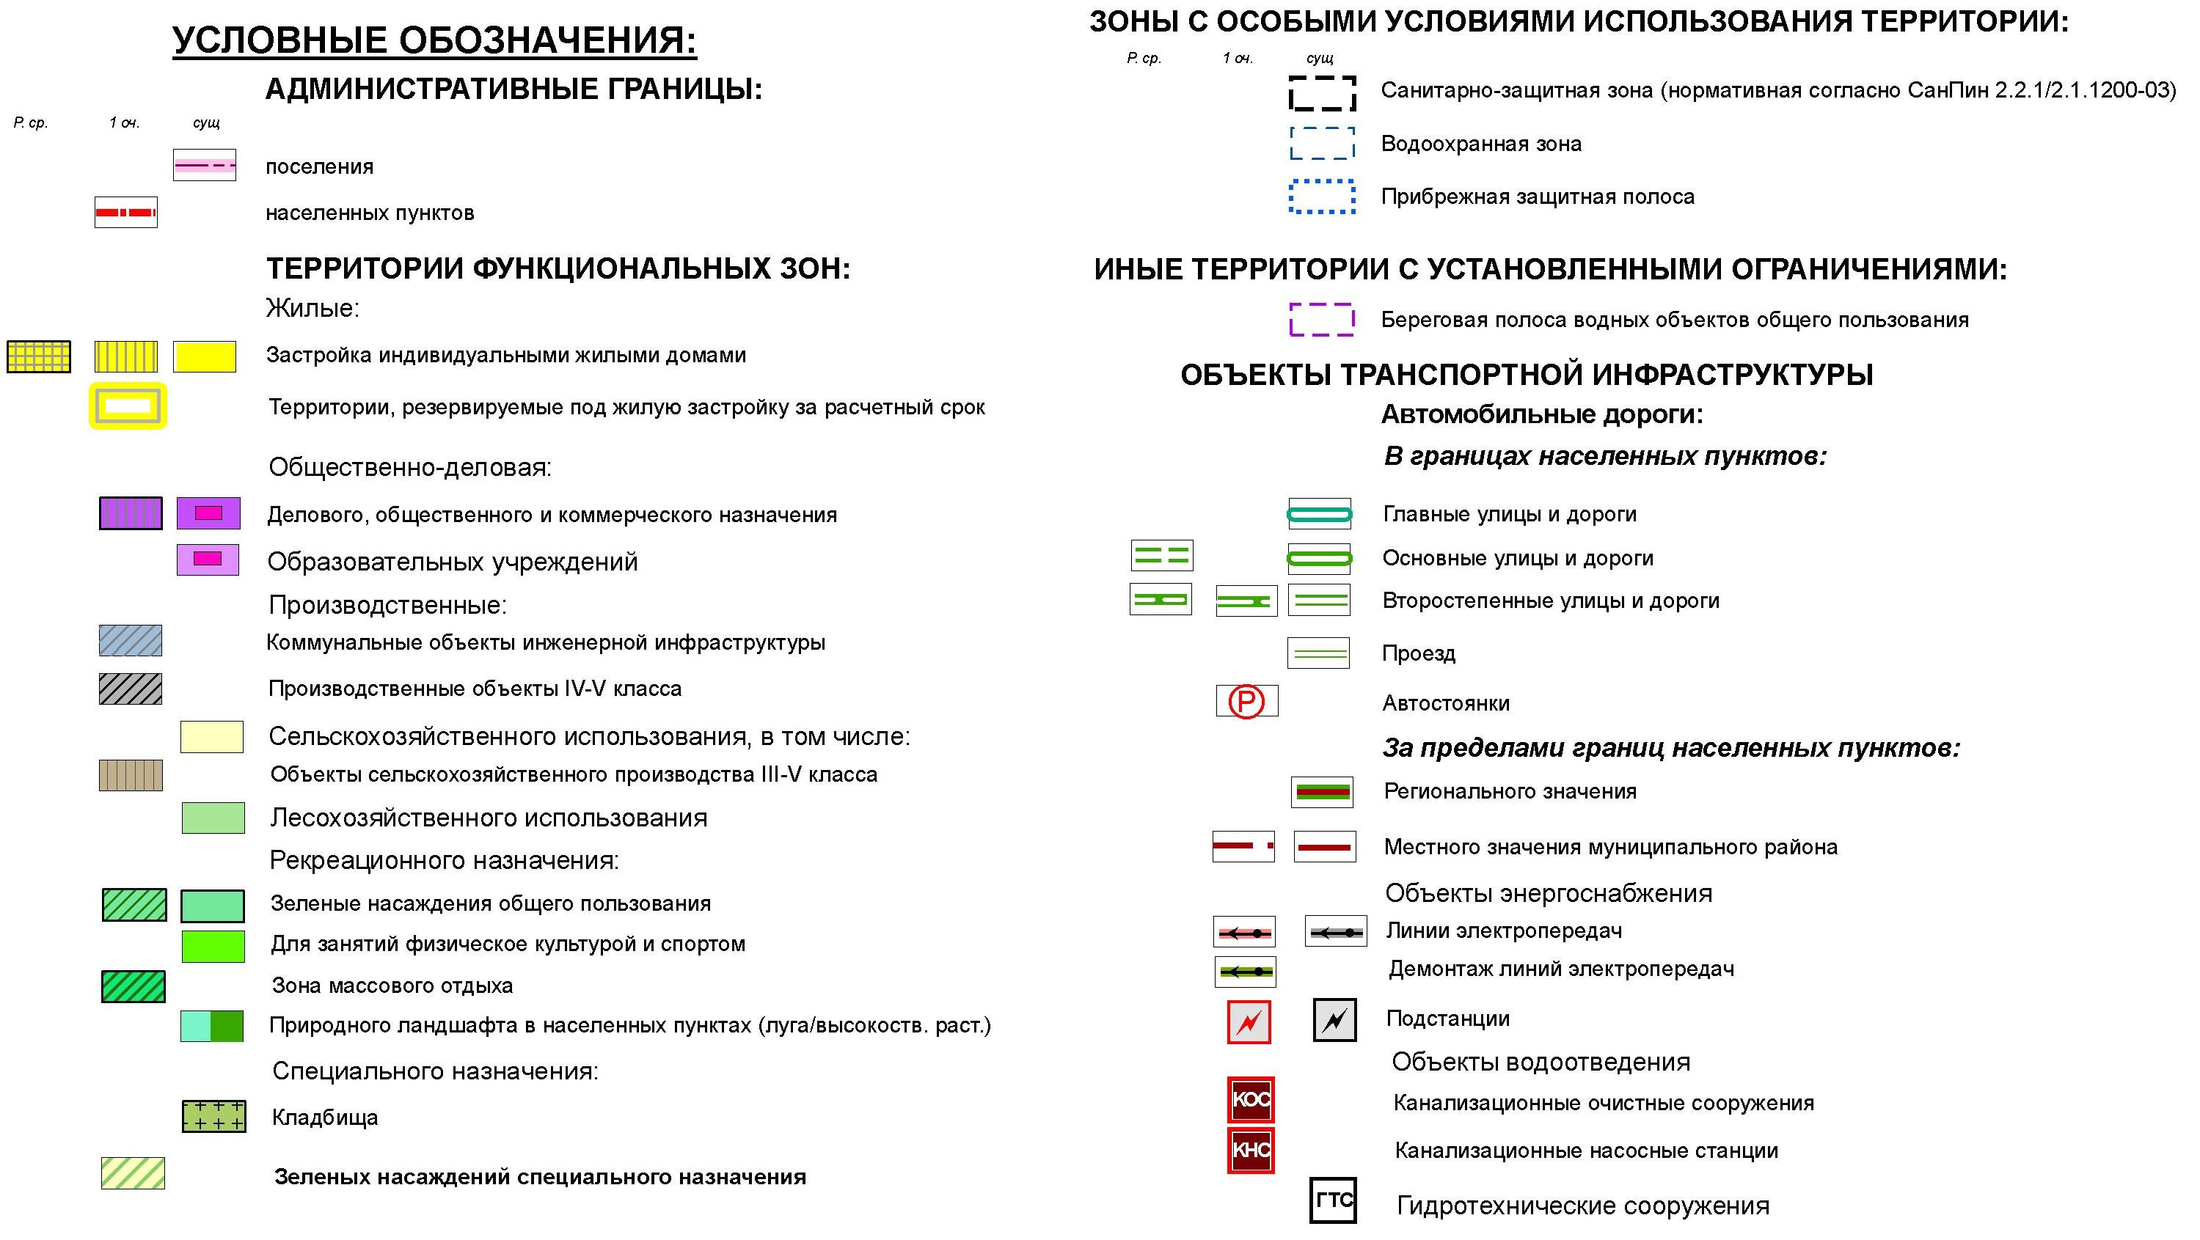

Планируемое зонирование
территории: рекреационного
назначения (зона массового
отдыха)

Планируемые изменения градостроительного зонирования в правилах землепользования и застройки МО «Вавиловское сельское поселение» Бакчарского района Томской области на территории д. Вавиловка.

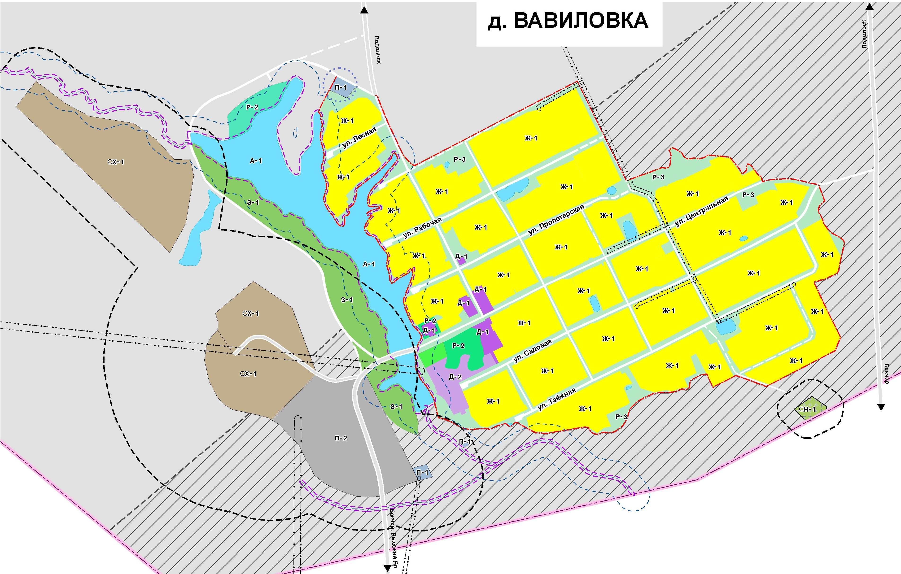
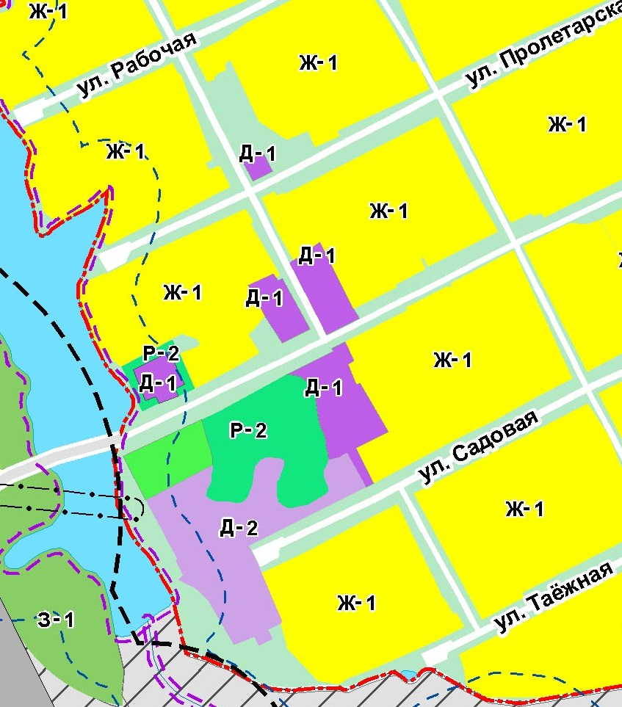

Существующеезонирование:
общественно-деловые зоны
(зона многофункциональной общественно-
деловой застройки)

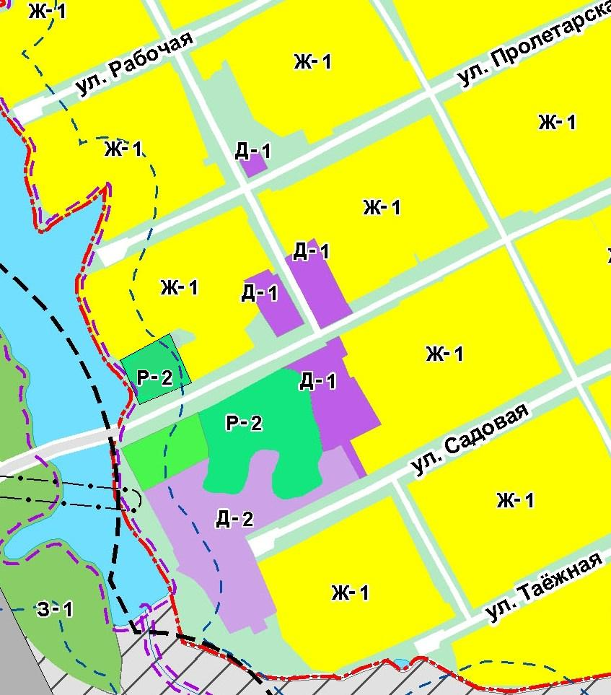

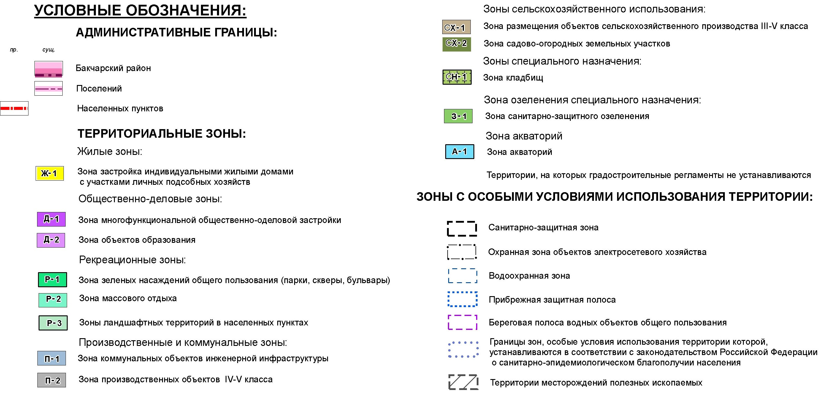

Планируемое зонирование:
рекреационные зоны (зона
массового отдыха)

Планируемые изменения в Генеральный план МО «Вавиловское сельское поселение» Бакчарского района Томской области
в части функционального зонирования д. Вавиловка, ул. Пролетарская, 10-1.

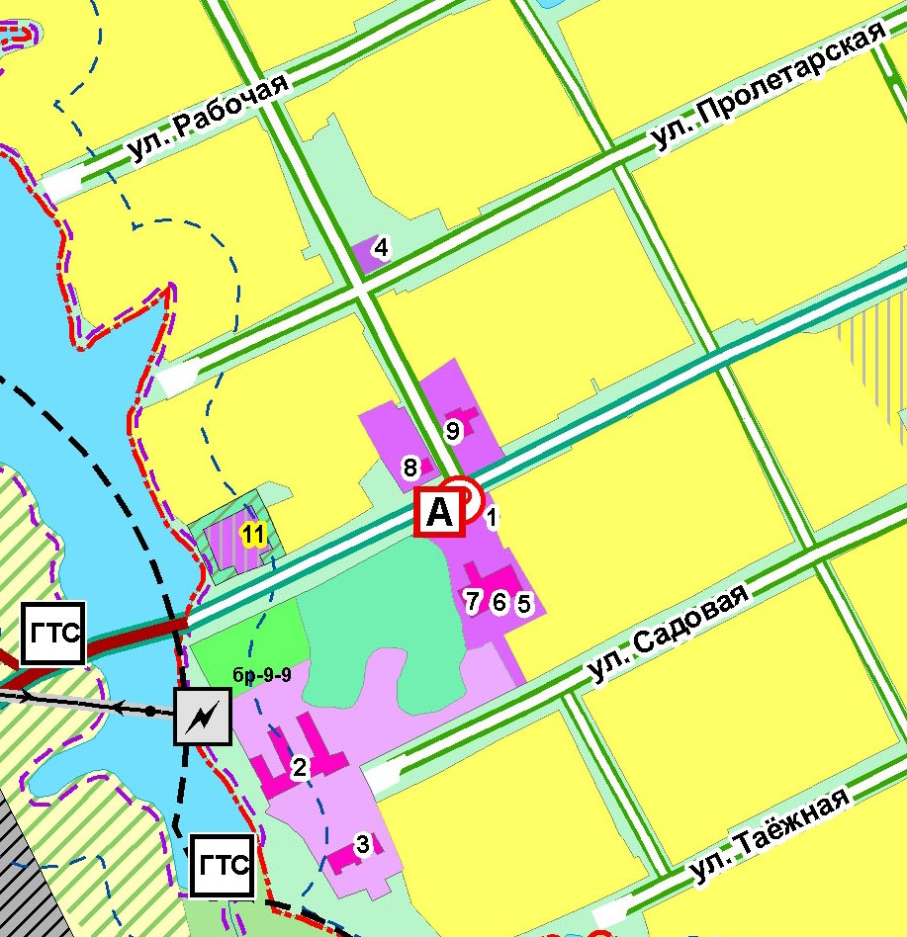
Существующее зонирование
территории: жилая

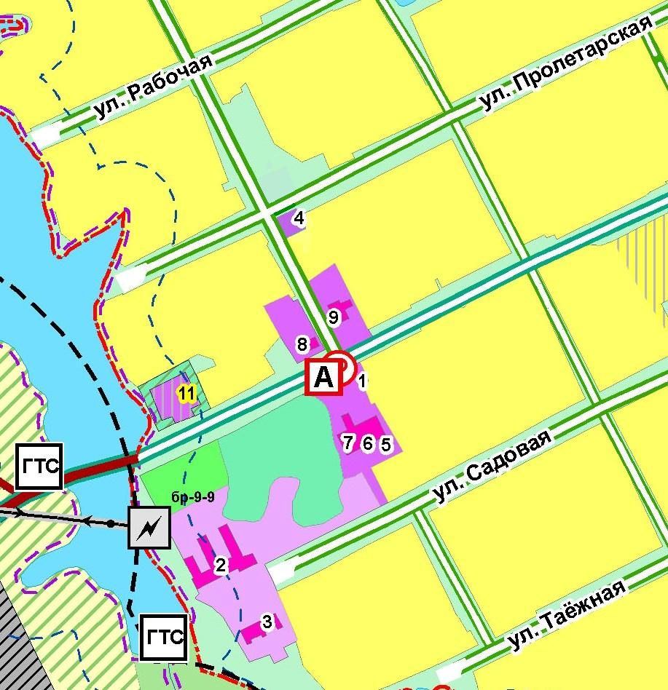

Планируемое зонирование
территории: общественно-
деловая (делового,
общественного и
коммерческого назначения)

Планируемые изменения градостроительного зонирования в правилах землепользования и застройки МО «Вавиловское сельское поселение» Бакчарского района Томской области на территории д. Вавиловка, ул. Пролетарская, 10-1.

Существующее зонирование:
жилые зоны

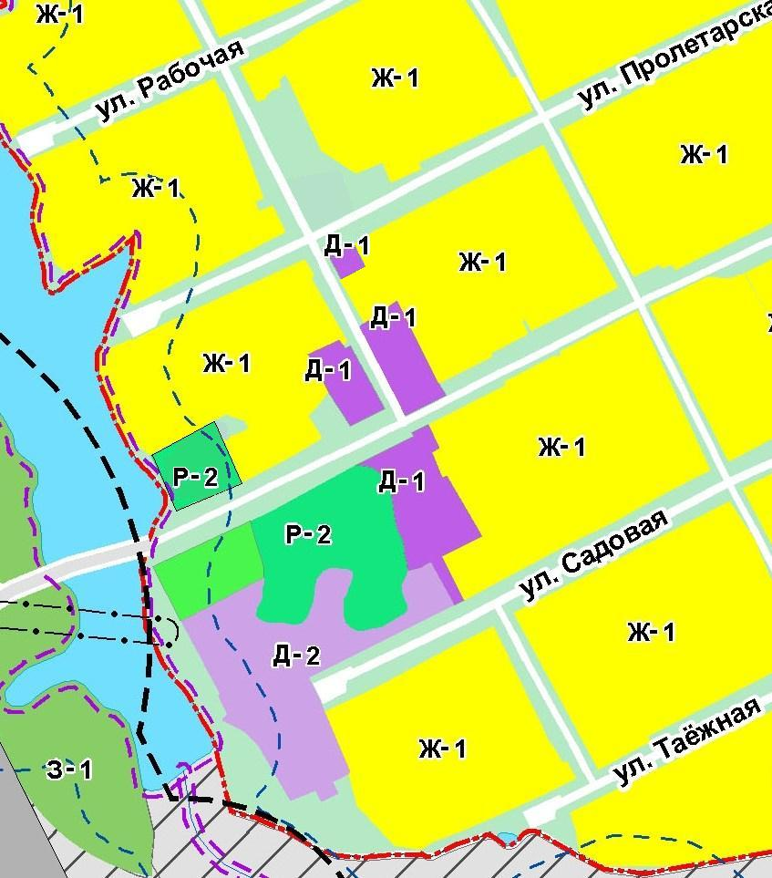

Планируемое зонирование:
общественно-деловые зоны
(зона многофункциональной
общественно-деловой застройки)

Планируемые изменения в Генеральный план МО «Вавиловское сельское поселение» Бакчарского района Томской области
в части функционального зонирования д. Вавиловка, ул. Пролетарская, 3.

Существующее зонирование территории:
общественно- деловая (делового, общественного
и коммерческого назначения)

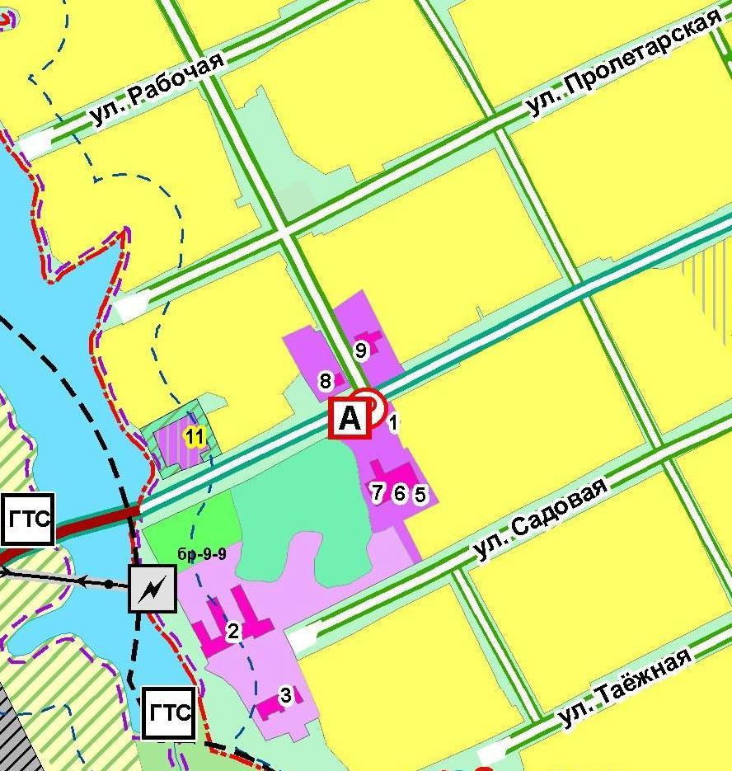

Планируемое зонирование
территории:
зона ландшафтных территорий

Планируемые изменения градостроительного зонирования в правилах землепользования и застройки МО «Вавиловское сельское поселение» Бакчарского района Томской области на территории д. Вавиловка, ул. Пролетарская, 3.

Существующее зонирование:
общественно-деловые зоны (зона
многофункциональной
общественно-деловой застройки)

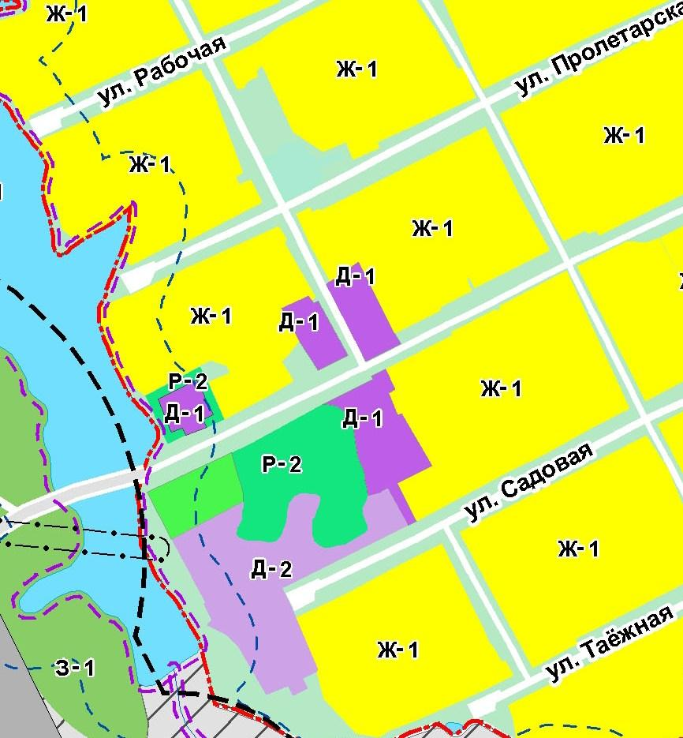

Планируемое зонирование:
рекреационные зоны (зоны
ландшафтных территорий в
населенных пунктах)

Планируемые изменения в Генеральный план МО «Вавиловское сельское поселение» Бакчарского района Томской области
в части функционального зонирования д. Вавиловка, ул. Пролетарская, 3.

Существующее зонирование территории: зона
ландшафтных территорий населенных пунктов

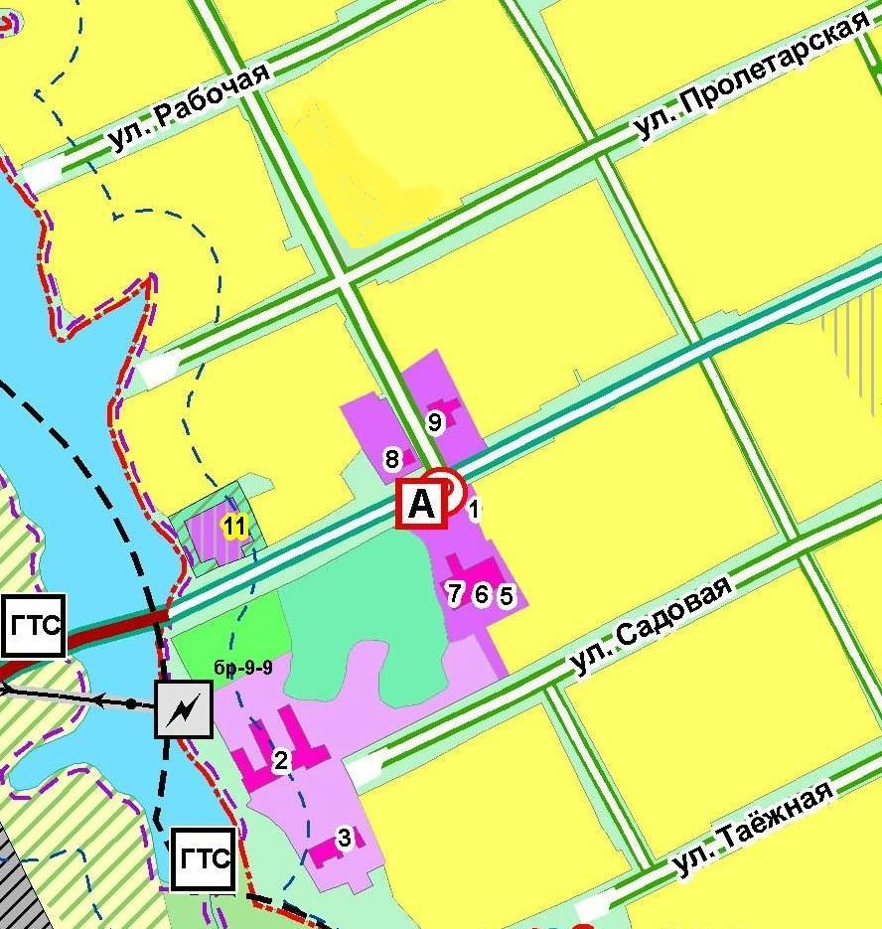

Планируемое зонирование
территории:
жилая застройка

Планируемые изменения градостроительного зонирования в правилах землепользования и застройки МО «Вавиловское сельское поселение» Бакчарского района Томской области на территории д. Вавиловка, ул. Пролетарская, 3.

Существующее зонирование:
Зона ландшафтных территорий
населенных пунктов

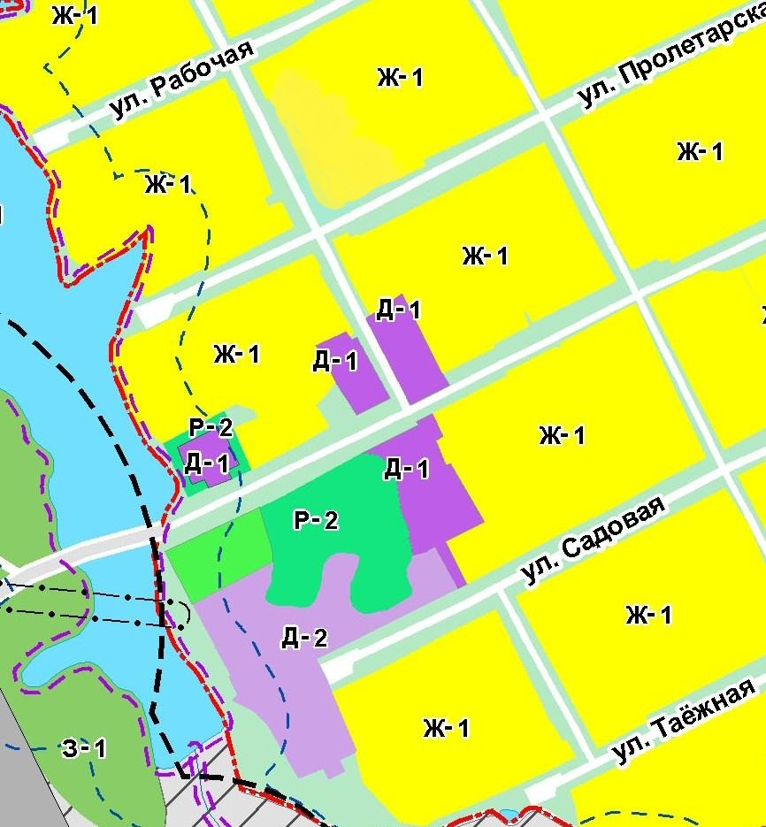

Планируемое зонирование:

Зона жилой застройки

